FATEC AMERICANA
SEGURANÇA DA INFORMAÇÃO

Cristiano Ferreira da Silva
Eduardo Teixeira de Souza
Felipe Giordano
Filipe Renato
Jéssica Oliveira Muniz
Tiago Hessel
Pamela Jonas

PROJETO REDES – Med Ultra

Americana/2016
Cristiano Ferreira da Silva
Eduardo Teixeira de Souza
Felipe Giordano
Filipe Renato
Jéssica Oliveira Muniz
Tiago Hessel
Pamela Jonas

Trabalho sobre a restruturação de rede em uma clínica de diagnóstico, apresentado ao professor Rodrigo, que leciona a matéria de Redes no curso de Segurança da Informação – da Faculdade de Tecnologia de Americana.

Americana/2016

Sumário

Introdução 5
Cenário 6
Apresentação da planta 7
Planta 8
Meios de Transmissão 9
Topologia 10
Retardos 12
Periféricos 13
Política de Backup 19
Execução do Backup 20
Firewall 21
Anti Vírus 22
Protocolos 25
Serviços 27
Custo Total 30
Referências 31

Introdução

Apresentação da Empresa de TI

A empresa SHOT Soluções em TI L.T.D.A está consolidada no mercado há 10 anos, desde de sua fundação observa que existe uma grande demanda de serviços para a área de tecnologia e que muitas empresas sejam elas de pequeno à grande porte, acabam não investindo em recursos tecnológicos.

Visão

Atender o polo tecnológico de Campinas e região, oferecendo serviços com padrão de qualidade elevado.

Diferencial

- Sustentabilidade e integridade de serviços em TI.
- Atendimento remoto e presencial com profissionais qualificados 24 horas.
- Soluções em nuvem e de infraestrutura.
- Comitê de novas tecnologias.

Temos como política garantir que nosso cliente esteja inteiramente satisfeito com o trabalho, para que gere satisfação e promova o crescimento dessas empresas, estamos preparados para gerir o ciclo de segurança, identificando os riscos, implantando soluções, portanto, nos adaptamos ao ambiente, para conhecer as oportunidades de negócios e oferecer as soluções adequada.

Empresa Cliente

A Clínica Med Ultra está no mercado a 15 anos, proporcionando qualidade e eficiência nos atendimentos, atendendo em média setenta pacientes por dia, a empresa conta com uma equipe especializada, que no total são: treze funcionários, sendo duas recepcionistas, dez técnicos e três médicos, entre os serviços oferecidos estão: todos os tipos de ultrassom, biópsias guiadas por ultrassom ou tomografia, todos os tipos de raio – x, entre outros exames.

A clínica disponibiliza em seu site a opção de agendamentos dos exames online e libera para os clientes os laudos online, onde o beneficiário pode acessar com uma senha e verificar o resultado, possibilitando a impressão do mesmo, sem ter a necessidade de deslocamento até o local.

Buscando o alto padrão nos atendimentos e utilizando os protocolos exigidos, a Med Ultra é referência em serviços, sendo atestada pela IS0 9001/08, sendo uma empresa que está constante atualização no mercado, pesquisando novos métodos modernos, trabalhando com equipamentos de última geração e assegurando que os diagnósticos sejam precisos, com rapidez na qualidade.

Cenário

A empresa SHOT Soluções em TI L.T.D.A vem com a proposta de implantar uma rede em um centro clínico, que realiza exames de diagnósticos, o prédio está localizado no bairro Freezarin – Americana/SP.

Nesta empresa não existia uma rede que garantisse proteção, sendo uma rede vulnerável, podendo receber diversas ameaças, bem como:

- Modificação de informações.
- Roubo, perdas de recursos/informação.
- Interrupção de serviços.
- Engenharia social.
- Outros.

Então, observamos que a empresa tinha uma estrutura que não atendia sua demanda, gerando indisponibilidade e insegurança, os acessos não eram controlados e não possuíam protocolos que barrassem invasões ou garantisse que o sistema não fosse violado.

Além disso, verificamos que a internet utilizada não assegurava que os links fossem eficazes, com isso orientamos a contração de um pacote Vivo fibra de 100 Megas que irá atender à exigência, pois atesta que o ciclo de transmissão ótica esteja completo, desde da saída da rede central até o terminal do cliente, gerando alta capacidade de transmissão e qualidade do sinal, sem perda de dados.

Portanto, a empresa Shot Soluções em TI propõe um projeto para reestruturar a rede e implantar medidas que ajudaram o cliente a se atualizar tecnologicamente, prezando pelo desenvolvimento e aprimorando dos recursos.

Apresentação da Planta

Vejamos, nas disposições das salas não fizemos alterações, pois, a estrutura atende a necessidade, o que acrescentamos foram as câmeras de segurança em pontos específicos, assim instalamos seis equipamentos de baixo custo, sendo ideal para esse tipo de estabelecimento, o modelo Dome infravermelho Intelbras VMD 1010 IR 520 linhas 3,6 mm, possuindo uma qualidade de imagem tanto para dia e noite, a câmera dispõe de um iluminador de infravermelho que emite uma luz não visível ao olho humano, podendo alcançar uma distância de 10 metros, a câmera detêm de um circuito de proteção contra surtos de tensão, garantindo proteção no sinal de vídeo, quanto na alimentação. A gravação estará disponível por 96 horas.
Na clínica tem duas salas que transmitem radiação, então além da proteção por motivos de saúde, tivemos precaução ao utilizar um cabo que não recebesse interferência, dessa maneira não prejudicaria a transmissão de dados.

Também instalamos 3 pontos de wi-fi que viabilize o acesso à internet para clientes e funcionários.

Estas medidas foram para viabilizar o projeto e garantir segurança e melhor performance da rede.
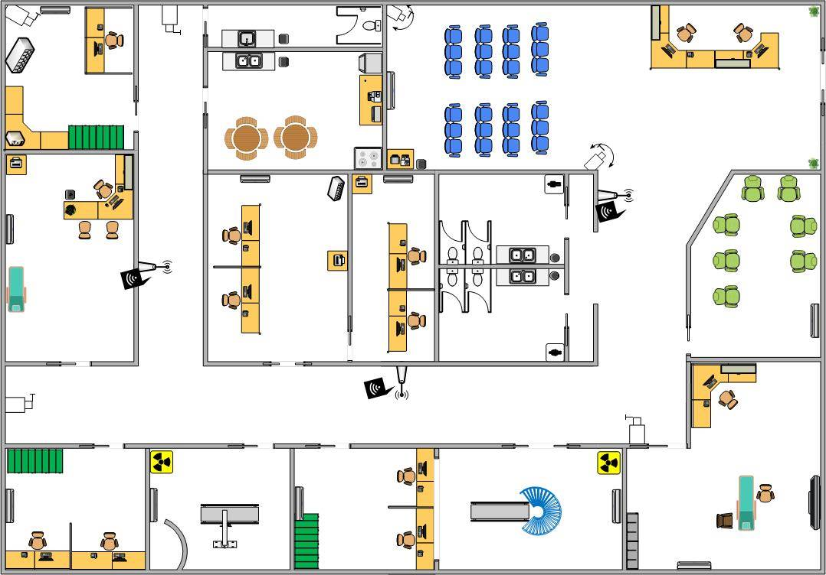

Meios de transmissão
802.11 b/g/n: definição básica de WLANs (wireless Local Area Network). O padrão IEEE 802.11 possibilita a transmissão de dados numa velocidade de 1Mbps a 2Mbps. O sinal opera em uma rádio frequência de 2.4 Ghz.
- Melhoramento do padrão 802.11: obteve uma melhora na velocidade de transmissão de dados que passou a ser de 5 e 11 Mbps. O padrão IEEE 802.11b também define o protocolo para dois tipos de redes: Ad hoc e redes com infraestrutura (Cliente/Servidor).
- Padrão criado visando a Inter compatibilidade com o padrão b. Permite a transferência de arquivos a 54Mbps. Pode ser colocado dispositivos com o padrão g em redes fundamentadas com o padrão 802.11b, e caso haja a conexão entre dois equipamentos que utilizam a tecnologia g, estes se comunicarão a 54Mbps, caso haja um equipamento com a tecnologia b entre eles, estes podem se comunicar a 11Mbps ou 54Mbps, dependendo dos componentes utilizados.
- Teve como um dos principais objetivos o aumento da velocidade de banda para suportar serviços mais robustos como HDTV entre outros. Compatível com tecnologias antecessoras. Esta nova tecnologia teve como um de seus atributos o aumento do tamanho dos canais que passaram de 20Mhz para 40Mhz, possibilitando praticamente duplicar as taxas de transferência nos canais. Permite também que dois canais adjacentes (sem superposição) de 20Mhz sejam combinados para formar um canal de 40Mhz. Quando se utiliza o padrão 802.11n em banda de 2.4Ghz, pode-se atingir até 288,9Mbps de velocidade, já que a banda permite a existência de 3 canais de 20Mhz que não se superpõem. De forma análoga, na banda de 5Ghz, qualquer canal disponível pode ser designado com largura de 40Mhz, permitindo atingir taxas de 600Mbps. O padrão 802.11n também permite a recepção e transmissão por antenas simultaneamente, ao contrário de suas predecessoras que mesmo com duas antenas necessitavam alternar entre as operações.
Cabo CAT6: Definido pela norma ANSI EIA/TIA-568-B-2.1 possui bitola 24 AWG e banda passante de até 250 MHz e pode ser usado em redes gigabit ethernet a velocidade de 1.000 Mbps. CAT6 é recomendado pela norma EIA/TIA-568-B.
Cabo CAT6a: Sistemas de Cabeamento Estruturado para tráfego de voz, dados e imagens, segundo requisitos da norma ANSI/TIA-568-C.2 (Balanced Twisted Pair Cabling Components) Categoria 6A, para cabeamento vertical ou horizontal entre os painéis de distribuição (Patch Panels) e os conectores nas áreas de trabalho, em sistemas que requeiram grande margem de segurança sobre as especificações normatizadas para garantia de suporte às aplicações futuras.
Indicado para ambientes que sofram com alguma Interferência Eletromagnética pois devida à alta frequência trabalhada para transmissão em 10Gb, até mesmo os equipamentos ativos presentes na sala de telecomunicações ou Data Center pode afetar o desempenho da rede.
Dispositivos intermediários
Roteadores: Equipamento responsável por criar as rotas para o endereçamento da informação.
Computadores (Clientes): Equipamento para o consumo e processamento de dados.
Servidores: Equipamento responsável por prover algum serviço, como DHCP, DNS, Firewall, Antivírus, Autenticação, Backup, Serviço Web, Proxy e Base de Dados.
Switch: Dispositivo para comutação de dois ou mais hosts.
Modem: Dispositivo que modula e demodula a frequência de dados para serem enviados para entre redes.
Equipamento de Tomografia: Equipamento responsável por executar os exames de tomografia, e alimentar a base de dados gerando informações para os laudos, envio de imagens dos exames como anexo.
Performance (olhar pdfs)
Modularidade: Retardo de Acesso: O tempo demandado para que uma mensagem ou pacote chegue ao meio de transmissão é muito curto, já que todos os pontos que consomem dados na rede estão conectados a um meio de transmissão concentrador.
Retardo de Transmissão: O tempo gasto para a mensagem/pacote chegar até o seu destino é, um tanto demorado quando comparado ao Retardo de Acesso. Mas não deixa de ter um tempo relativamente rápido, com o uso de protocólos de roteamento internos, como o OSPF que além de procurar o menor caminho, procura aquele com o menor tráfego.
Retardo de Transferência: Novamente, graças ao protocólo de roteamento e ao desempenho dos dispositivos escolhidos, pode-se obter uma baixa taxa de retardo de transferência, a taxa é a soma do retardo de acesso e retardo de transmissão.
Sensibilidade Tecnológica: A rede foca em oferecer alta disponibilidade de conexão wifi, suportando diferentes padrões do protocolo 802.11 que são capazes de operar juntos. A rede também conta com protocolos de troca de tabelas entre os roteadores de bordo de cada LAN, o protocolo garante que as tabelas dos roteadores se mantenham atualizadas, atualizando-os caso haja a remoção ou adição de um novo nó na rede.
TOPOLOGIA
WAN
Peer-to-peer
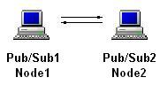
Cada ponto da rede funciona tanto como cliente quanto como servidor.
MAN

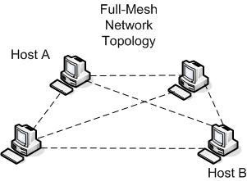
Full-mash
Cada nó da rede tem uma conexão direta com os demais.

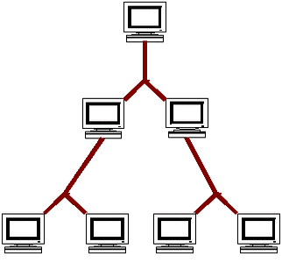
Com interconexão reduzida
Com economia de nós.

LAN
Estrela
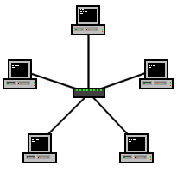
Cada host dentro da rede é conectado com um dispositivo concentrador, responsável por gerenciar o encaminhamento e endereçamento de pacotes nas rotas dentro da rede.

- Alta vazão
- Baixo atraso
- Alta confiabilidade
- Economia de enlaces.
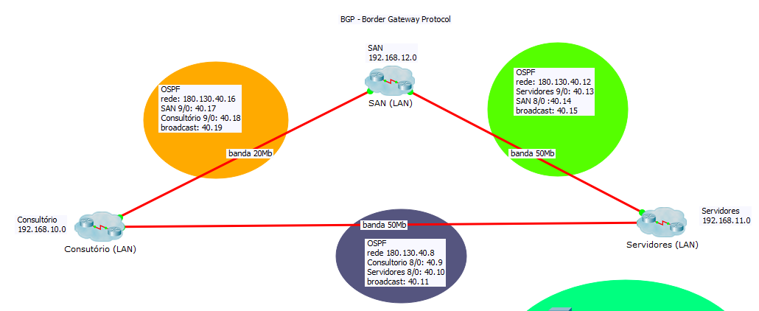
Topologia WAN
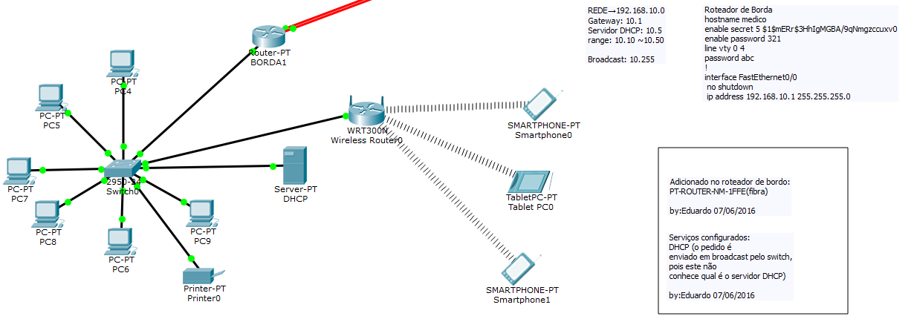
Topologia LAN - Clínica
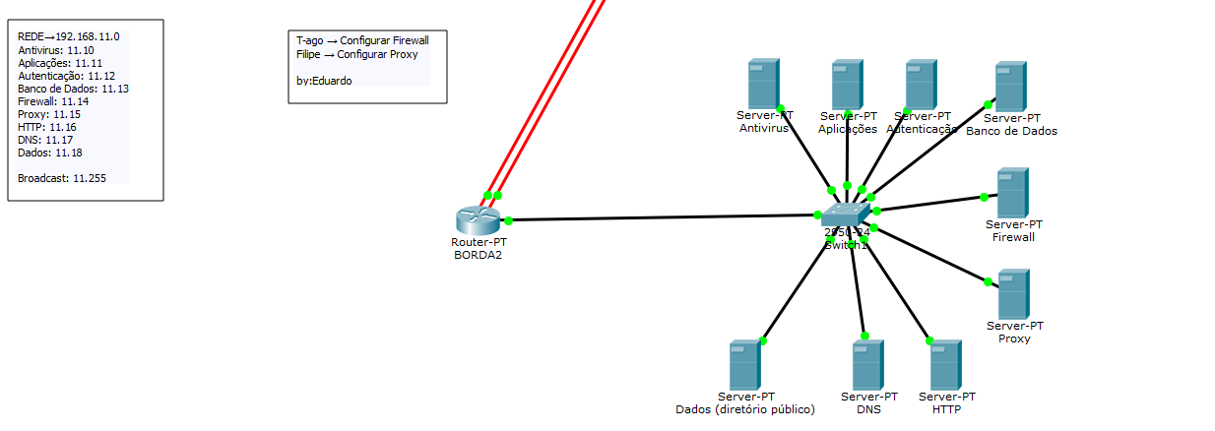
Topologia LAN – Servidores
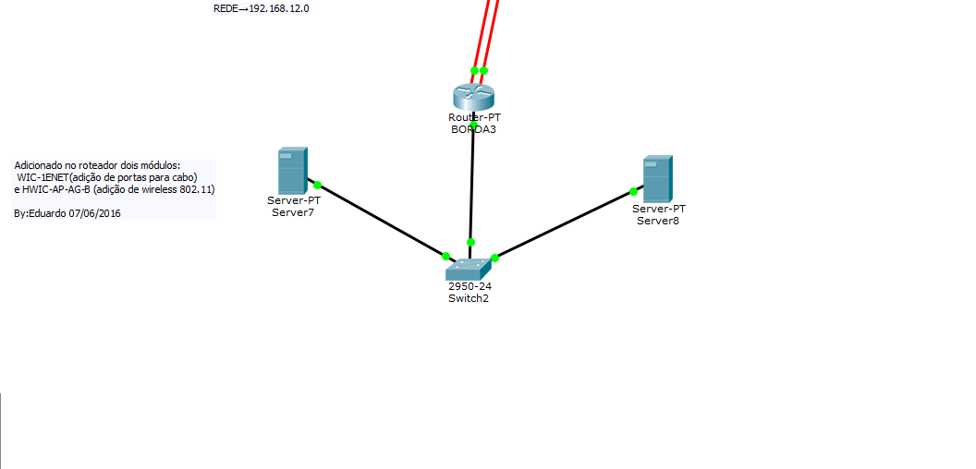
Topologia LAN - SAN
PERIFERICOS
Cabo Furukawa GigaLan Cat.6
Condutor de cobre nu isolado com polietileno termoplástico adequado. Os condutores são trançados em pares. Capa externa em LSZH (Low Smoke Zero Halogen) e composto por materiais que cumprem com a diretiva européia RoHS (Restriction of certain Hazardous Substances).
- Cabo de 4 pares trançados compostos de condutores sólidos de cobre nu, 23 AWG, isolados em polietileno especial. Capa externa em PVC não propagante à chama, nas opções CM, CMR e LSZH.
- Marcação sequencial métrica decrescente (305 - 0 m) com gravação de dia/mês/ano - hora de fabricação, proporcionando rastreamento do lote.
- A solução completa para Categoria 6 da Furukawa supera os requisitos para redes 1 Gigabit sobre cabos metálicos.

Valor aproximado: R$ 900,00 cada 305 metros.

Cabo Furukawa GigaLan Augmented Cat.6A

Indicado para ambientes que sofram com alguma Interferência Eletromagnética pois devida à alta frequência trabalhada para transmissão em 10Gb, até mesmo os equipamentos ativos presentes na sala de telecomunicações ou Data Center pode afetar o desempenho da rede.
- Cabo de 4 pares trançados compostos de condutores sólidos de cobre nu, isolados em polietileno especial. Capa externa em PVC não propagante à chama, nas opções CM, CMR ou LSZH.
- A solução completa para Categoria 6A da Furukawa supera os requisitos para redes 10 Gigabit sobre cabos metálicos.
- Embalagem padrão: bobina com 305 m.

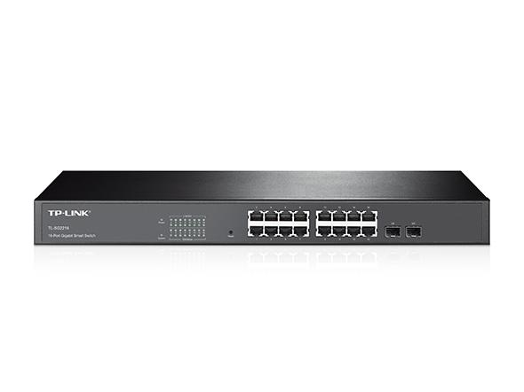
Switch
Características:
- Marca: TP-Link
- Modelo: TL-SG2216 (Gerenciável)
Especificações
Interface:
16 Portas RJ45 10/100/1000Mbps
(Auto negociação/Auto MDI/MDIX)
2 Slots SFP Combo 100/1000Mbps
Desempenho
Largura de Banda / Backplane: 32Gbps
Taxa de Encaminhamento de Pacotes: 23.8 Mpps
Tabela de Endereços MAC: 8k
Jumbo Frame: 10240 bytes
Valor aproximado: R$ 600,00
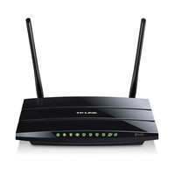
Rotedor
Características:
- Marca: TP-Link
- Modelo: TL-WDR3600
Especificações
Interface:
- 4 portas LAN 10/100/1000Mbps
- 1 Porta WAN 10/100/1000 Mbps
- 2 portas USB 2.0
Botão:
- Botão de WPS / Reset
- Switch de Liga / Desliga do Wireless
- Botão de Liga / Desliga
Alimentação:
- Fonte externa: 12V CC / 1.5A
Padrões Wireless:
- IEEE 802.11a
- IEEE 802.11b
- IEEE 802.11g
- IEEE 802.11n
Frequência:
- 2.4GHz & 5GHz
Taxa do sinal:
- 5GHz: Até 300 Mbps
- 2.4GHz: Até 300 Mbps
Valor aproximado: R$ 430,00
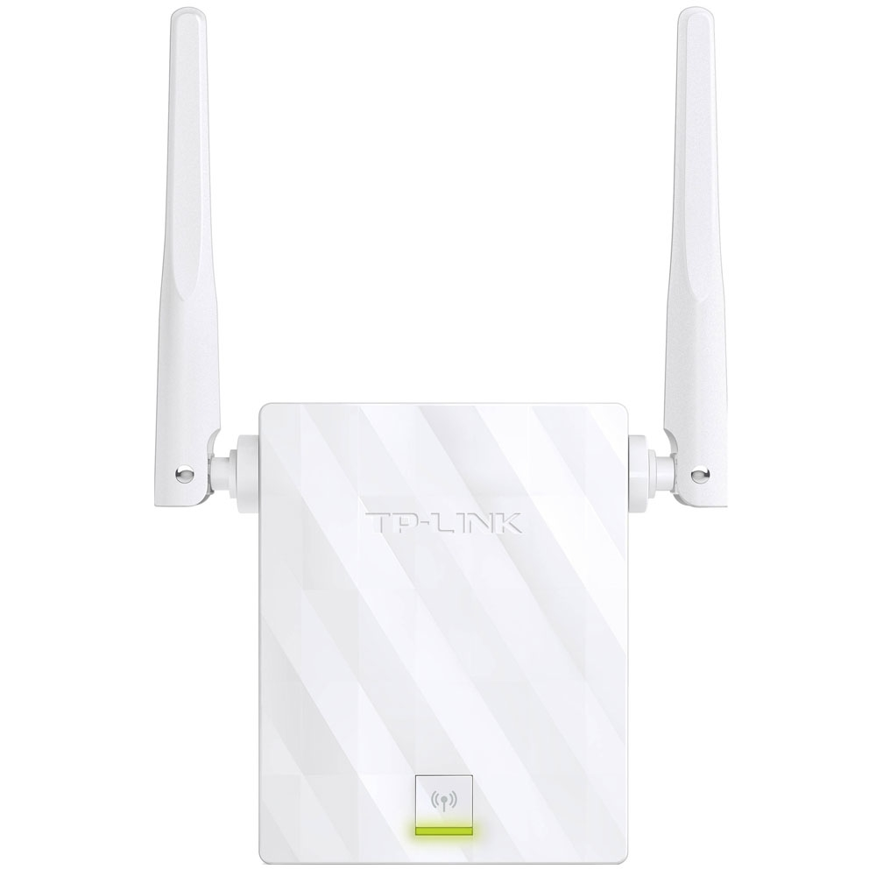
Repetidor
Características:
- Marca: TP-Link
- Modelo: TL-WA855RE
Especificações:
Hardware:
- Tipo de Tomada: EU
- Interfaces: 1 * 10/100M Porta Ethernet (RJ45)
- Botões: Botão RE (Range Extender), Botão Reset
- Dimensões (L X C X A): 2.0x 1.3 x 2.6Pol. (52 x 34 x 65mm)
- Consumo de Energia: Aproximadamente 3W
- Antena: 2 *Externas
Wireless:
- Padrões Wireless: IEEE 802.11n, IEEE 802.11g, IEEE 802.11b
- Frequência: 2.4~2.4835GHz
- Potência de Transmissão: < 20 dBm (EIRP)
- Modos Wireless: Repetidor, Modo AP
Taxa de Sinal:
- 11n: Até 300Mbps (dinâmico)
- 11g: Até 54Mbps (dinâmico)
- 11b: Até 11Mbps (dinâmico)
Função Wireless:
- Filtragem de Endereço MAC Wireless
- Função de Login de Domínio
- Controle de Poder de Transmissão
Segurança Wireless:
- 64/128/152-bit WEP
Valor aproximado: R$ 160,00
Estações de Trabalho
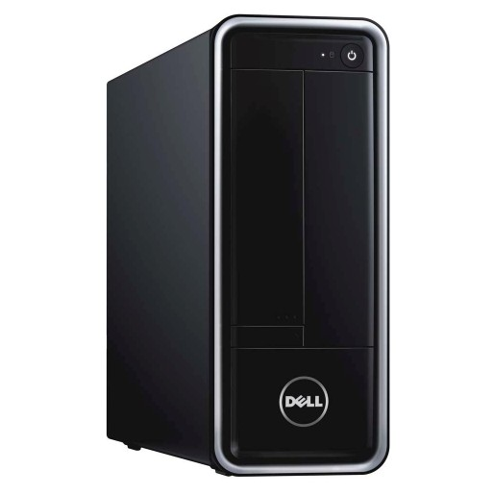
Dell Inspirion 3647
Processador:
Intel Core i3 de quarta geração
2 Núcleos
3.7 GHz
3 MB
Memoria:
4 GB
DDR3 1.600 MHz
Disco Rígido:
500 MB
HDD
Valor aproximado: R$ 1.900,00
Software
Software ERP - HiDoctor
Desde a sua primeira versão o HiDoctor conquistou milhares de usuários por ser um software médico prático, sem complicação. A agenda médica, o prontuário eletrônico de seus pacientes, a prescrição de medicamentos, a comunicação com a secretária e todas as demais rotinas básicas do consultório ficam extremamente ágeis e simples de executar com o HiDoctor, aumentando sua produtividade.
Valor aproximado: R$ 605,00 Implantação + R$ 108,00 Mensal.
NAS PRO 6 BAIAS SEM HD 2X GIGABIT 2X USB 3.0 SEAGATE STDF100
Modelo: STDF100
Hardware:
Processador Intel® dual-core de 64 bits e 1,7 GHz
Memória: de 2 GB DDRIII
Capacidade total de discos 06 unidades,
* Não acompanha os discos.

Valor aproximado: R$ 5.378,10

FIREWALL

ASA 5505

O Dispositivo de Segurança Adaptativo da Cisco® ASA Série 5500 é uma plataforma modular que fornece a próxima geração de segurança e serviços VPN para ambientes que variam de pequenas empresas e escritórios domésticos a empresas de pequeno e médio porte.

Principais recursos:

- Até oito portas 10/100 com duas portas Power over Ethernet.
- Firewall transparente Camada 2
- Segurança na Camada de Aplicativos.
- Edições empresariais, incluindo: Edição Firewall, Edição Anti- X, Edição IPS e Edição VPN.
- A Edição Empresarial fornece segurança de gateway abrangente e conectividade VPN.

Valor aproximado: R$ 2.500,00

Anti vírus
Kasperky Total Security
Valor aproximado: R$ 139,90

Política de Backup
OBJETIVO
O principal objetivo padronizar a execução de backup dos sistemas em produção, e de todos os arquivos, mantendo-os disponíveis caso a necessidade de recuperação dos dados armazenados. A proteção dos dados garante a continuidade dos negócios, prevenção contra desastres e recuperação segura dos dados, para que esses estejam íntegros e disponíveis, e assim proporcionado maior confiabilidade e crédito por parte dos clientes.
ENVOLVIMENTO
Analista de Suporte Técnico.
CONCEITO
DPM: Data Protection Manager – Software de proteção unificado para servidores Windows como o SQL Server, Exchange, SharePoint, Virtualização e servidores de arquivos - assim como desktops e laptops Windows.
Storage: Gravação de dados num suporte eletromagnético.
Script: O termo script é utilizado para designar uma sequência de comando e tarefas a serem executadas.
Porta USB: A Sigla USB significa Universal Bus, é um tipo de Conexão Plug and Play que permite a conexão de periféricos sem a necessidade de desligar o computador.
PROCEDIMENTO
Todos os backups do ambiente virtualizado são executados diariamente e automaticamente pelo DPM mediante criação de um grupo de proteção. É possível criar dois tipos de proteção, servidor: essa opção faz backup de servidores de arquivos e servidores de aplicação, e Cliente: Essa outra opção faz backup de dados de laptops e desktops.
SISTEMA ERP | DB – ANEXOS;
ARQUIVOS;
VHD;
VHD II;
SISTEMAS DE RH;
Há uma rotina de backup em disco removível (script) somente do servidor de arquivos, essa mídia removível deve ser guardada no cofre da empresa. Também há uma cópia externa do servidor de arquivo.

Tabela de proteção dos dados

Os backups do grupo de proteção são todos armazenados em discos conhecidos como Storage, segue abaixo os detalhes de cada grupo:
GRUPO PROTEÇÃO | RETENÇÃO | PONTOS DE RECUPERAÇÃO | DIAS DA SEMANA
SISTEMA ERP | DB - ANEXOS | 5 DIAS | 08:30, 09:00, 09:30, 10:00, 10:30, 11:00, 11:30, 12:00, 12:30, 13:00, 13:30, 14:00, 14:30, 15:00, 15:30, 16:00, 16:30, 17:00, 17:30, 18:00, 18:30, 19:00, 19:30, 20:00,  20:30, 21:00, 21:30, 22:00,  22:30, 23:00, 23:30, 00:00,  00:30, 01:00, 01:30, 02:00,  02:30, 03:00, 03:30, 04:00,  04:30, 05:00, 05:30, 06:00,  06:30, 07:00, 07:30, 08:00. | TODOS
ARQUIVOS | 32 DIAS | 12:30, 19:00 | TODOS
VHD | 5 DIAS | 08:00, 12:00, 18:00 | TODOS
VHD II | 5 DIAS | 08:00, 12:00, 18:00 | TODOS
SISTEMAS DE RH | 21 DIAS | 08:00, 12:00, 18:00 | SEGUNDA A SEXTA

Proteção Servidor de Arquivos (disco removível)

Através do script de backup criado para armazenar os dados do Servidor de Arquivos de forma incremental, ou seja, cópia os dados alterados em mídias removíveis e em um servidor externo, o Analista de Suporte Técnico deve agendar um horário para execução do backup.

Execução do backup

O Analista de Suporte Técnico deve utilizar dois discos removíveis para realizar os backups.
Um disco deve ficar no cofre com os dados de todos os arquivos do servidor e outro conectado na porta USB do servidor de arquivo para receber a cópia mais recente.
O script do backup deve ser agendado e executado semanalmente de segunda a sábado às 06h00min automaticamente pelo agendador de tarefas do servidor de backup.

Recuperação VHD e ARQUIVOS

Após o recebimento de chamado via e-mail ou sistema, de um incidente de desastre no sistema virtualizado ou perda de arquivo, o Analista de Suporte Técnico pode repor um ponto de restauração mais recente no local original ou alternativo, conforme solicitação do usuário.

Notificações do DPM

As notificações dos alertas emitido pelo DPM são enviadas via e-mail, os e-mails são analisados e as ações tomadas são registradas através do sistema.

FIREWALL

Enquanto o antivírus é responsável por proteger o sistema contra vírus, como cavalos de tróia, spyware, worms, o firewall atua com o objetivo de proteger a rede e não permitir que informações sejam extraídas ou perdidas da LAN (Local Area Network), ou até mesmo a entrada de usuários não cadastrados. O firewall é uma das tecnologias mais utilizadas e sua função básica é filtrar os pacotes da rede (tanta entrada como saída), de forma que se possa evitar que os pacotes que contenham conteúdo nocivo à rede entrem na LAN e cause prejuízos. Dentro desse contexto, o firewall ASA (Adaptive Security Appliance) 5500 é um exemplo de uma nova ferramenta com este propósito.
A utilização deste equipamento como solução se explica pelas diversas vantagens oferecidas, tais como:
- Serviços de inspeção capaz de fornecer às empresas o controle sobre o que 10 os usuários podem executar e quais ações ao acessar websites;
- Suporta comando HTTP (HyperText Transfer Protocol Secure) de filtragem para um controle preciso sobre como Web servidores são acessados, proporcionando uma forte linha de defesa;
- Capacidades de validação de conteúdo;
- Serviços de inspeção no HTTP que ajudam a proteger contra-ataques baseados na Web e outros tipos de "mau uso da porta 80";
- Inclui políticas personalizáveis para detectar e bloquear acessos;
- Facilidade de gerenciamento.
Antivírus

Existem basicamente duas formas de detectar um arquivo infectado no seu computador: comparando cada um deles com uma lista de vírus conhecidos ou identificando um comportamento estranho de determinados aplicativos (o que pode indicar uma infecção).

É com essas duas abordagens que as principais ferramentas existentes no mercado conseguem protegê-lo contra a invasão de vírus, antes mesmos deles causarem algum dano ao seu computador ou roubarem seus dados pessoais.
O primeiro método de detecção é o mais eficiente, já que ele se baseia em uma lista negra de vírus que já foram encontrados em outros computadores (e esta lista é atualizada frequentemente, o que aumenta as chances de encontrar arquivos infectados por vírus recém descobertos).
Durante essa varredura o aplicativo faz uma comparação minuciosa dos dados que compõe os seus arquivos. Se, durante essa verificação, o resultado for igual ao de algum vírus que já faça parte da lista, o arquivo é colocado em "quarentena".

Essa quarentena é uma etapa intermediária antes da exclusão propriamente dita do arquivo infectado. Nessa etapa, o antivírus moverá esse arquivo para algum lugar separado no seu disco rígido, evitando que a infecção se propague. Uma vez na quarentena, você terá a opção de tentar limpá-lo, caso a infecção tenha sido feita por algum vírus que não corrompa as informações originais (no caso de documentos do Word ou arquivos do Power Point, por exemplo). Caso contrário, a única opção que o antivírus te dará será o de excluí-lo e, se houver como, recuperar a versão anterior de algum backup.

O sucesso desse tipo de varredura só será possível enquanto a lista negra estiver atualizada com os principais vírus que estiverem circulando na internet neste momento. É por este motivo que é tão importante manter o antivírus sempre atualizado com as informações e configurações mais recentes.

Obviamente, no entanto, nem sempre essas atualizações conseguem acompanhar a evolução dos vírus, que surgem numa velocidade cada vez maior (para ser mais exato, algo perto de 55 mil novos vírus por dia).
É para esses casos que existe o segundo método de detecção, capaz de realizar uma análise do comportamento dos aplicativos instalados no seu computador - já que a grande maioria deles possuem comportamentos semelhantes.

Nessa análise são verificados diversos fatores que podem indicar se um determinado arquivo está infectado, como quando um determinado executável tenta modificar o código de um outro aplicativo, documento, ou do próprio Windows; um comportamento usado pela maioria dos vírus para se replicar.

O que é quarentena do antivírus

Quando um antivírus detecta a presença de infecção no computador, o usuário deve, geralmente, optar por excluir a ameaça completamente. No entanto, há casos em que o arquivo corrompido por malware é importante e não pode ser apagado, situação em que é possível movê-lo para quarentena. O antivírus mantém o arquivo isolado do sistema, de modo que não apresente perigo e, ao mesmo tempo, dê chances para que o vírus seja removido sem prejuízo a um documento do trabalho, por exemplo.
Apesar do método de reconhecimento citado acima ser o mais utilizado e efetivo na maioria dos casos, existem outras formas de um antivírus encontrar e neutralizar irregularidades no sistema. O processo chamado de análise heurística monitora constantemente as atividades do computador e entra em ação quando algum programa tenta modificar configurações do sistema ou arquivos importantes.
Pelo fato de vírus inéditos surgirem todos os dias, a biblioteca pode deixar alguma ameaça passar batida pela segurança inicial. Com a análise heurística, esse invasor pode ser descoberto enquanto age silenciosamente.
Outra lógica usada para acabar com os vírus leva o nome de sandbox (caixa de areia). Nesse caso, um antivírus simula um ambiente (como se fosse uma máquina virtual, emulando acesso ao registro e componentes) para avaliar o comportamento de alguns arquivos e executáveis. Se a reposta for positiva, um alerta é disparado.

O antivírus funciona – ou funcionava – assim: quando uma praga era detectada, os "caçadores de vírus" pegavam uma amostra desse malware e produziam uma vacina. Essa vacina era disponibilizada no pacote de atualização do antivírus, e baixada para o computador do usuário de tempo em tempo. Mas, como as pragas estão cada vez mais elaboradas, e são produzidas em maior quantidade e velocidade, o processo teve que mudar. Atualmente, as amostras importam menos que os comportamentos suspeitos.
Nos anos 80 e 90, identificava-se um pedaço do vírus, acrescentava a um banco de dados e fazia a atualização no computador. Aí, era só comparar esse pedaço com o arquivo suspeito. Hoje, tudo está baseado na internet, as ameaças são criadas o tempo todo e fica difícil fazer tantas atualizações. Hoje é avaliado o comportamento do seu computador: o que aquele software ou sistema operacional deveria fazer? Por exemplo: se você está no Excel e alguma porta é aberta e se conecta com a China, é porque existe algo errado

Protocolos
TCP
O TCP é um, end-to-end protocolo confiável orientado a conexão projetado para caber em uma hierarquia em camadas de protocolos que suportam aplicações multi-rede. O TCP fornece para a comunicação inter-processo confiável entre pares de processos em computadores host conectados a redes de comunicação de computadores diferentes, mas interligadas. TCP assume que pode obter um serviço de datagramas simples, potencialmente pouco fiáveis dos protocolos de nível inferior. Em princípio, o TCP deve ser capaz de operar acima de um amplo espectro de sistemas de comunicação que variam de ligações hard-wired para redes de comutação de ou circuitos de comutação de pacotes.
IP
O protocolo de internet implementa duas funções básicas: endereçamento e fragmentação.
O protocolo de Internet é especificamente limitado de escopo para fornecer as funções necessárias para entregar um pacote de bits (um datagrama de internet) a partir de uma fonte para um destino ao longo de um sistema interligado de redes. Não há mecanismos para aumentar a confiabilidade dos dados end-to-end, controle de fluxo, sequenciamento, ou outros serviços comumente encontrados em protocolos host-to-host. O protocolo de internet pode aproveitar os serviços de suas redes de apoio para fornecer vários tipos e qualidades de serviço. Os módulos de internet usam campos no cabeçalho do protocolo para fragmentar e remontar datagramas internet quando necessário para a transmissão através da rede de "pacote pequeno".
DHCP
Do ponto de vista do cliente, DHCP é uma extensão do mecanismo de BOOTP. Esse comportamento permite que os clientes BOOTP existentes para interoperar com servidores DHCP sem necessidade de qualquer mudança para o software de inicialização dos clientes. RFC 1542 [2] detalha às interações entre clientes e servidores BOOTP e DHCP [9].
OSPF
OSPF é um protocolo de roteamento dinâmico. Ele detecta rapidamente as alterações topológicas no AS (como falhas de interface dos roteadores) e calcula novas rotas loop-free após um período de convergência. Este período de convergência é curta e envolve um mínimo de encaminhamento de tráfego.
BGP
O Border Gateway Protocol (BGP) é um protocolo de roteamento do sistema inter-Autónoma. Ele é construído sobre a experiência adquirida com EGP como definido na RFC 904 [1] e uso EGP na Backbone NSFNET como descrito no RFC 1092 [2] e RFC 1093 [3].
A função primária de um sistema BGP é a troca de informação acessível pela rede com outros sistemas BGP. Esta informação acessível inclui informações sobre a lista de Sistemas Autônomos (ASs).
Esta informação é suficiente para construir um gráfico de conectividade a partir da qual os loops de roteamento podem ser podados e algumas decisões políticas a nível de AS podem ser executadas.
HTTP
O Hypertext Transfer Protocol (HTTP) é um protocolo de nível de aplicativo para, em colaboração com sistemas de informação distribuídos. HTTP tem sido usado pela Web desde 1990. A primeira versão do HTTP, referido como HTTP / 0.9, foi um simples protocolo para transferência de dados em bruto através da Internet. HTTP / 1.0, conforme definido pela RFC 1945 [6], melhorou o protocolo, permitindo que mensagens no formato MIME, contendo metainformações sobre os dados transferidos e modificadores sobre a semântica de solicitação / resposta. No entanto, HTTP / 1.0 não foi suficiente para levar em consideração os efeitos de proxies hierárquicos, caching, a necessidade de conexões persistentes, ou hosts virtuais. Além disso, a proliferação de aplicativos de forma incompleta implementadas que se autodenominam "HTTP / 1.0" exigiu uma mudança de versão de protocolo para que dois aplicativos que se comunicam para determinar um do outro verdadeiras capacidades.
DNS
DHCP é baseado no protocolo Bootstrap (BOOTP), adicionando a capacidade de atribuição automática de endereços de rede reutilizáveis e opções de configuração adicionais. DHCP captura o comportamento dos agentes de retransmissão BOOTP, e os participantes DHCP podem interoperar.
Serviços
DHCP
O Dynamic Host Configuration Protocol (DHCP) fornece uma estrutura para passar informações de configuração para anfitriões em uma rede TCPIP.
Proxy
Aplicação: Servidores que executam e processam as informações fornecidas e/ou consumidas pelos clientes. Execulta geralmente um sistema ERP, utilizado no negócio da empresa.
Banco de Dados: Serviços responsável por armazenar os dados que são criados, e/ou processados pelos clientes ou servidores.
Antivírus: Os antivírus são programas que procuram detectar e, então, anúlar ou remover os vírus de computador. Atualmente, novas funcionalidades têm sido adicionados aos programas antivírus, de modo que alguns procuram detectar e remover cavalos de troia e outros tipos de código malicioso, barrar programas hostis e verificar e-mails.
Autenticação: Pensando em aumentar a segurança dos servidores da Contratante, para garantir que os dados empresarias e dos pacientes não sejam acessados indevidamente, vimos a necessidade de implantar o protocolo de segurança Kerberos.
Com o protocolo implantado a rede da clínica terá uma confiabilidade para comunicação, pois, terá uma autentiticação nas aplicações clientes/servidores utilizando uma chave criptografada.
Basicamente o Kerberos utiliza um sistema de confiança que é chamado de centro de distribuição de chaves, ele contém duas partes separadas, que são: um Servidor de Autenticação e um Servidor de Concessão de Ticket, os tickets servem para identificar os usuários.
Single Sign On: Essa abordagem desenvolve e migra aplicativos para usarem os serviços de segurança da plataforma Microsoft Windows, que inclui autenticação e autorização. A integração com os serviços de segurança do Windows reduz os custos de desenvolvimento de aplicativo e permite a utilização das capacidades SSO, de confiabilidade e auditoria de segurança do sistema operacional Windows.
A integração de plataforma com os serviços de segurança e diretório do Windows é uma abordagem que configura outras plataformas para uso dos serviços de diretório e segurança, e permite interoperabilidade entre plataformas e administração reduzida.

Integração de aplicativo com os serviços de diretório é desenvolvimento e da migração de aplicativos para usarem os protocolos de diretório padrão suportados pelo Active Directory para autenticação e autorização e permitem a consolidação do armazenamento de identidades.

Integração indireta por meio do mapeamento de credenciais é quando a integração direta de um aplicativo ou plataforma não é possível, o mapeamento de credenciais, também conhecido como ESSO (acesso único empresarial) oferece uma experiência SSO aos usuários.
Contas e senhas sincronizadas. Quando nenhuma das outras opções estiver disponível e os riscos de segurança forem considerados, a utilização de credenciais comuns entre diferentes aplicativos e plataformas ira reduzir a confusão do usuário.

DNS
O Sistema de Nome e Domínio (Domain Name System - DNS) define um nome com base hierárquica dos hosts de uma rede, exemplo:docs.google.com, sendo que o host docs está no nível mais baixo da hierarquia e o .com no nível mais alto (.com é um domínio conhecido como domínio de topo, sendo um domínio de topo genérico ou gTLD. O DNS define procedimentos para acessar os dados e para encaminhamentos para outros servidores de nomes. O sistema de domínio também define os procedimentos para armazenar dados recuperados e para recuperação periódica de dados definidos pelo administrador do sistema.
Custo Total:
EQUIPAMENTOS | CUSTOS | TOTAL
CÂMERAS DOME INFRAVERMELHO INTELBRAS VMD 1010 IR 520 LINHAS 3,6 MM | R$ 120,00 | R$ 720,00
CABO FURUKAWA GIGALAN CAT.6 | R$ 900,00 | R$ 900,00
CABO FURUKAWA GIGALAN AUGMENTED CAT.6A | R$ 2.752,63 | R$ 2.752,63
SWITCH - TP-LINK | R$ 600,00 | R$ 600,00
ROTEADOR -TL-WDR3600 | R$ 430,00 | R$ 430,00
REPETIDOR - TL-WA855RE | R$ 160,00 | R$ 320,00
PROCESSADOR - DELL INSPIRON 3647 | R$ 1.900,00 | R$ 1.900,00
SOFTWARE ERP - HIDOCTOR | R$ 605,00 | R$ 605,00
NAS PRO 6 BAIAS SEM HD 2X GIGABIT 2X USB 3.0 SEAGATE STDF100 | R$ 5.378,10 | R$ 5.378,10
FIREWALL - ASA 5505 | R$ 2.500,00 | R$ 2.500,00
KASPERKY TOTAL SECURITY | R$ 139,90 | R$ 139,90
Total |  | R$ 21.119,32

Referências
GigaLan Augmented Cat.6ª F/UTP. http://www.furukawa.com.br/ao/produtos/cabo-eletronico/gigalan-augmented-cat.6a-f/utp-594.html . Acesso em 08/06/2016, às 03h.
http://www.jvasconcellos.com.br/unijorge/wp-content/uploads/2011/02/redes_infraestrutura.pdf. Acesso em 08/06/2016, às 16h.
Redes 802.11 (Camada de Enlace). Redes locais sem fio que atendem ao padrão IEEE 802.11. http://www.gta.ufrj.br/grad/01_2/802-mac/ . Garcia, Luiz Guilherme Uzeda. Acesso em 09/06/2016, às 03:27.
Redes Wifi: O Padrão 802.11n. http://www.teleco.com.br/tutoriais/tutorialwifiiee/pagina_4.asp. Acesso em 09/06/2016 às 03:59.
DHCP Options and BOOTP Vendor Extensions. https://www.ietf.org/rfc/rfc2132.txt. Acesso em 10/06/2016 às 03:10
Domain Name Service. https://www.iana.org/domains. Acesso em 10/06/2016 às 04:14
http://data.iana.org/TLD/tlds-alpha-by-domain.txt. Acesso em 10/06/2016 às 04:16
Antivírus.http://cartilha.cert.br/sobre/old/cartilha_seguranca_3.1.pdf. Acesso em 10/06/2016 às 04:39
Dynamic Host Configuration Protocol.https://www.ietf.org/rfc/rfc2131.txt. Acesso em 10/06/2016 às 11:43
Transmission Control Protocol. Darpa Internet Program Protocol Specification. https://tools.ietf.org/html/rfc793 . Acesso em 10/06/2016 às 12:02
Internet Protocol. Darpa Internet Program Protocol Specification. https://tools.ietf.org/html/rfc791 . Acesso em 10/06/2016 às 12:12
OSPF Version 2. https://tools.ietf.org/html/rfc1247 . Acesso em 10/06/2016 às 20:01
OSPF Version 2. https://www.ietf.org/rfc/rfc2328.txt . Acesso em 10/06/2016 às 20:04
A Border Gateway Protocol 4 (BGP - 4). https://tools.ietf.org/html/rfc1771 . Acesso em 12/06/2016 às 06:27
Peer-to-Peer (P2P) Architecture: Definition, Taxonomies, Examples, and Applicability. https://tools.ietf.org/html/rfc5694 . Acesso em 13/06/2016 às 14:41
Hipertext Transfel Protocol -- HTTP/1.1. https://www.ietf.org/rfc/rfc2616.txt . Acesso em 16/06/2016 às 21:40
Não é complicado: o Norton 360 simplifica a segurança online. http://br.norton.com/n360-makes-security-simple/article . Acesso em 15/06/2016

As melhores sugestões de prevenção. http://br.norton.com/prevention-tips/article . Acesso em 15/06/2016

Por que as atualizações de segurança são imprescindíveis? http://br.norton.com/vital-security/article . Acesso em 15/06/2016

Quando os vírus de computador foram programados pela primeira vez, e quais foram seus objetivos? http://br.norton.com/virus-first-written/article .Acesso em 15/06/2016

